**КРАСНОАРМЕЙСКИЙ РАЙОН**

**В ГОДЫ ВЕЛИКОЙ ОТЕЧЕСТВЕННОЙ ВОЙНЫ.**

В 1944 году в жизни Красноармейска произошло знаменательное событие – указом Президиума Верховного Совета РСФСР от 21 марта был образован Красноармейский район Сталинграда.

В новый район были объединены поселок Красноармейск, поселки железнодорожной станции Сарепта, имени Сакко и Ванцетти, Дамба, полуостров Сарептский, поселок Лесобаза и поселок Татьянка. В то время в районе проживало 28 тыс. человек.

Жизнь в этих поселках во время войны была неразрывно связана с жизнью города и всей страны. Здесь работали промышленные предприятия, выпускавшие продукцию для фронта, создавались отряды народного ополчения для защиты родного города, жители трудились на строительстве оборонительных рубежей, собирали подарки бойцам Красной Армии. Эта часть города Сталинграда не была захвачена врагом во время битвы на Волге. Но жителям поселков, позже вошедших в Красноармейский район, также пришлось пережить ужас страшных бомбардировок, тяготы эвакуации, потерю близких.

Жизнь Красноармейска и окружавших его поселков во время войны была чрезвычайно насыщена событиями. Историю Красноармейского района можно изучать и писать о ней бесконечно. **ЗДЕСЬ**

**ИСТОРИЯ ПЛОЩАДИ СВОБОДЫ.**

Музей-заповедник «Старая Сарепта» - уникальный архитектурный ансамбль и единственная в России колония религиозного братства гернгутеров (течение лютеранского толка). В мире насчитывалось всего несколько десятков таких поселений. Гернгутеры считали себя последователями учения Яна Гуса, поэтому их еще называют моравскими, или чешскими, братьями.

История колонии Сарепта началась в XVIII веке. В 1765 г. по приглашению Екатерины II в Царицын прибыли посланники Братского союза из Гернгута во главе со старостой Даниэлем Фиком. Мудрая императрица направила их на юг страны, который пустовал, желая заселить эти земли и защитить границы от кочевых племен.

Немецкий городок XVIII века Сарепта - одна из бесценных жемчужин Волгограда. Возникшая в 1765 году, как поселение переехавших сюда с миссионерскими целями немцев-гернгутеров, Сарепта сохранила застройку 200-летней давности. Сарепта - это небольшое поселение, строившееся по общему для всех поселений гернгутеров плану с центром вокруг площади, на которой располагалась кирха, поэтому центральная площадь называлась Церковной. В центре площади находились бассейн и водохранилище с павильоном, обнесенные невысокой деревянной изгородью. Водопровод от форверка (ближнего от колонии родника) до площади – первое коммунальное сооружение общины.

Поэтому первое, что видели утомленные степными дорогами Поволжья путешественники второй половины XVIII - начала XX вв., въезжавшие на улицы и Церковную площадь Сарепты - это обилие резервуаров, бассейнов, колонок, каптажей (колодцев) со свежей проточной прохладной, родниковой водой, окружавшие Сарепту пышные сады и виноградники, речку Сарпу в обрывистых берегах и пруды - водохранилища.

Журналист Н. Овсянников писал в 1866 году: «Но, что на первых же порах всего более нас обрадовало – нам принесли чистой, как хрусталь, воды, какую мы пьем только в Нижнем Новгороде, какую пьют еще в одной Москве, какой нет ни в Казани, ни в Симбирске, ни в Самаре, ни в Саратове, ни в Астрахани».

По праздникам на главной площади Сарепты устраивались танцы. Непонятно, кто участвовал в этих развлечениях. Общение между одинокими мужчинами и женщинами строго пресекалось. Сама площадь делилась на две части: мужскую и женскую. Были даже специальные надсмотрщики, пресекающие любые попытки общения. Каждая группа, мужская и женская, танцевала на своей части площади.

После упадка Сарепты водопровод был разрушен. В 1920 году поселок Сарепта был переименован в Красноармейск, а площадь стала называться «Площадью Свободы».

В центре площади, на месте, где когда-то было водохранилище, сегодня стоит облицованный гранитом обелиск - памятник героям, павшим смертью храбрых при обороне Сталинграда. Вокруг стелы разбит небольшой сквер, который располагался на этом месте с самого основания Сарепты. В годы Гражданской войны в сквере были захоронены красногвардейцы, что положило начало созданию на этом месте братской могилы, где покоятся воины, павшие при защите города и умершие в госпиталях, дислоцированных на территории Красноармейского района. Во время ВОВ в зданиях на площади Свободы располагались госпитали, но захоронений не производилось.

**О ВОИНАХ, ПОХОРОНЕННЫХ В БРАТСКОЙ МОГИЛЕ НА ПЛОЩАДИ СВОБОДЫ**

В Красноармейске размещались многие госпитали – в школах, учреждениях, больших частных домах. Умерших от ран и болезней воинов хоронили на кладбище, располагавшемся в районе 1-го шлюза Волго-Донского судоходного канала. На площади Свободы были одиночные могилы военачальников: старшего батальонного комиссара Горева, подполковника Бунтман-Дорошкевича. По воспоминаниям председателя исполкома Красноармейского районного совета депутатов М. Дрепина и заведующего коммунальным отделом С. В. Богомолова, первое перезахоронение останков в братскую могилу на площади Свободы состоялось в октябре 1944 года.

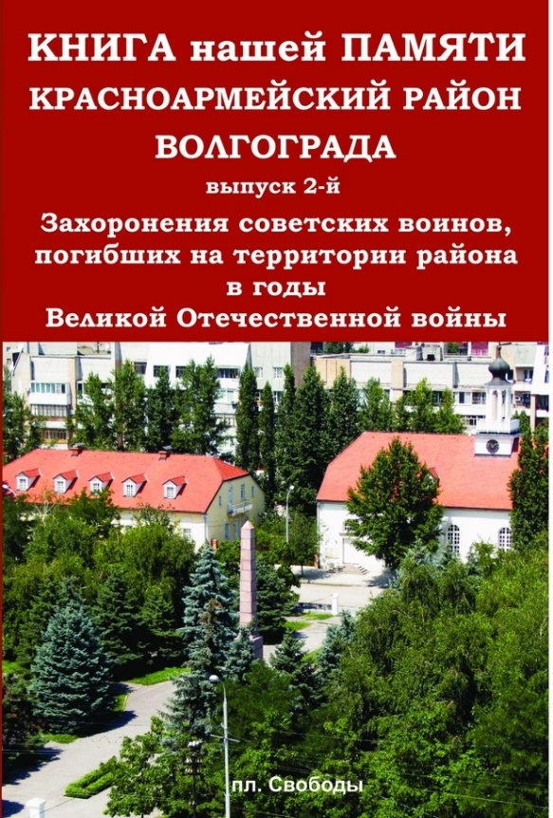В связи со строительством Волго-Донского судоходного канала в 1948 году было массовое перезахоронение останков советских воинов с кладбища в братскую могилу на площади Свободы. Количество перенесенных останков неизвестно. Установить имена тех, кто был похоронен на кладбище поселка Красноармейск, было крайне сложно.

В 1965 году числилось 1065 человек; в 1972 году – 1469 человек. В 1989 году в книге П.П. Попова «Слово о Старой Сарепте» указано 1164 человека. В 2012 году в паспорте захоронения значилось 2904 человек.

После проверки каждой судьбы, всех доступных донесений о потерях, в 2017 году был опубликован список имен воинов, похороненных в поселке Красноармейск, которые затем были захоронены в братской могиле на площади Свободы – 3551 человек.

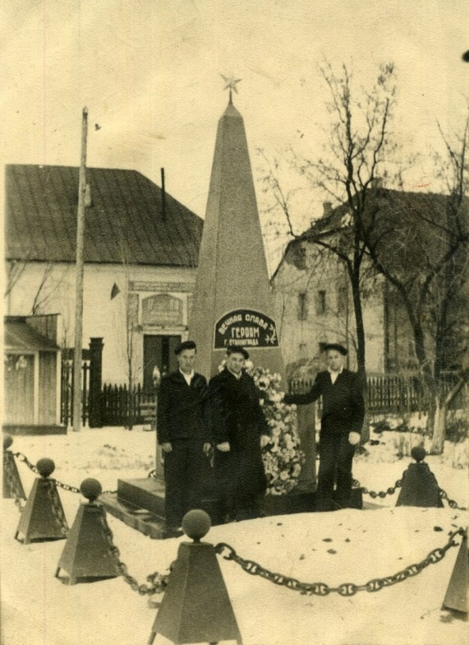Имена и судьбы всех похороненных в братской могиле на площади Свободы описаны в «Книге нашей Памяти. Красноармейский район Волгограда», автор-составитель Александр Александрович Смирнов.

В 1948 году на братской могиле был установлен первый обелиск – металлический памятник высотой 5 метров с капитальной оградой.

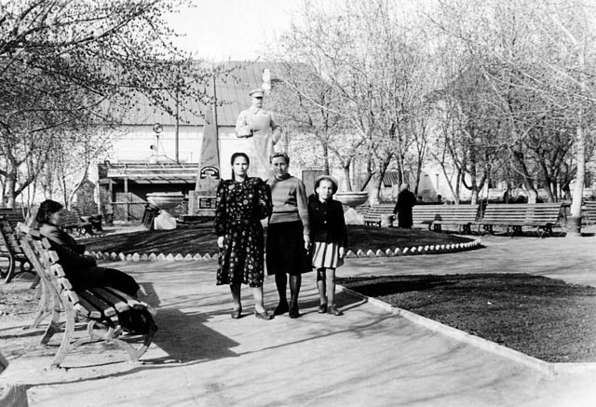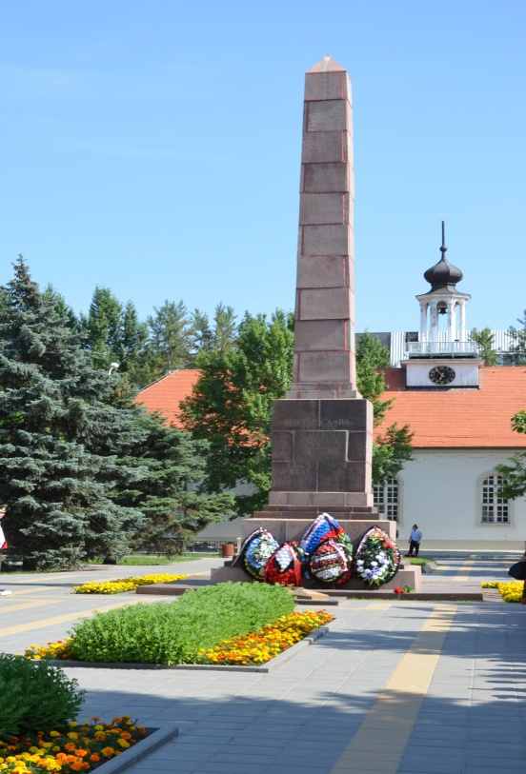

В 1958 году в центре площади, где прежде находился памятник И.В. Сталина, по проекту архитектора А.С. Плотникова был установлен памятник из красного гранита высотой 13,6 метра.

В начале 2000-х годов был зажжен Вечный огонь. По памятным датам возле него на районном Посту № 1 стояли в карауле школьники.

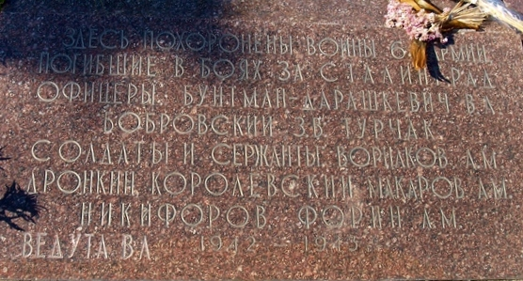У памятника есть надпись: «Здесь похоронены воины 64 армии, погибшие в боях за Сталинград. Офицеры: Бунтман-Дорошкевич Д.А., Бобровский З.Б., Турчак, солдаты и сержанты: Ворилков А.М., Дронкин, Королевский, Макаров А.М., Никифоров, Форин Л.М., Ведута В.Л. [дописан]. 1942 – 1943».

На самом деле, здесь покоятся воины не только 64-й, но и 57-й армии. В этом небольшом списке допущено немало ошибок. Найден документ, с которого эти фамилии попали на табличку. Их истинные имена: **Бунтман-Дорошкевич В.А., Бобровский З.В., Турчак Я.М., Варнаков А.М., Дрожжин В.Д., Королевский К.К., Макаров А.Д., Зорин А.М., Никифоров.** Красноармейцы Варнаков, Королевский, Макаров, Дрожжин и Зорин погибли при налете 11 декабря 1942 года и были похоронены на площади Свободы. Имя Ведута В.В. записано ошибочно – он умер от ран в ППГ-751, размещавшемся в пос. Татьянка.